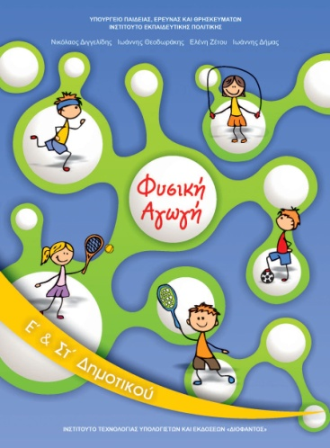

Η Φυσική Αγωγή έχει το δικό της ηλεκτρονικό βιβλίο .
Βασικός στόχος του βιβλίου «Φυσική Αγωγή» για την Ε’ &ΣΤ΄ Δημοτικού, είναι α) να παρέχει τις βασικές γνώσεις ως προς τα αντικείμενα του αναλυτικού προγράμματος, β) να παρέχει βασικές γνώσεις για την άσκηση, τη σωστή αθλητική συμπεριφορά και την οργάνωση αθλητικών δραστηριοτήτων, γ) να παρέχει ερεθίσματα για περαιτέρω αναζήτηση γνώσης.

Κάντε κλικ στον παρακάτω σύνδεσμο και πλοηγήσου στις σελίδες του βιβλίου!

http://ebooks.edu.gr/modules/document/file.php/DSDIM-G100/%CE%94%CE%B9%CE%B4%CE%B1%CE%BA%CF%84%CE%B9%CE%BA%CF%8C%20%CE%A0%CE%B1%CE%BA%CE%AD%CF%84%CE%BF/%CE%92%CE%B9%CE%B2%CE%BB%CE%AF%CE%BF%20%CE%9C%CE%B1%CE%B8%CE%B7%CF%84%CE%AE/10-0145-02_Fysiki-Agogi_E-ST-Dim_BM.pdf

